Краткая инструкция ФК «Склад медикаментов»
- Настройки.
  - Настройки → Настройка аптечного склада → Склады (места хранения)
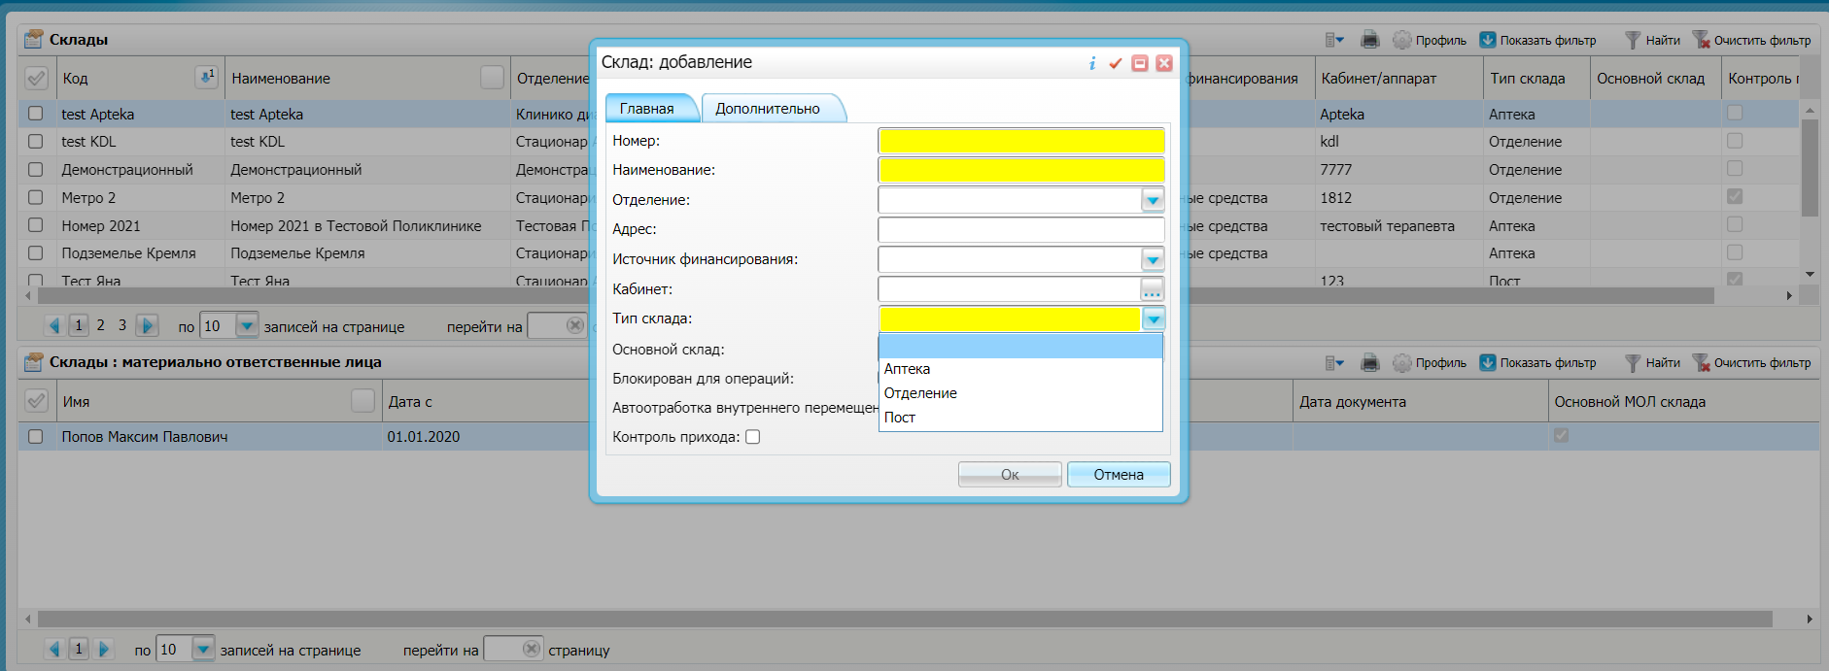
В окне «Склады» нажимаем ПКМ → «Добавить»
Заполняем обязательные поля (подсвеченные желтым цветом):
- Номер (произвольный учет номеров ведется внутри МО);
- Наименование (Произвольное, необходимое для дальнейшей работы внутри складов);
- Тип склада (Аптека – основной склад, работающая с поставщиками, Отделение – склад отделения, который получает медикаменты из склада «Аптека» и распределяющий медикаменты дальше на «Посты»).
- Не обязательные поля: «Отделение», «Адрес», «Кабинет» и «Источник финансирования».
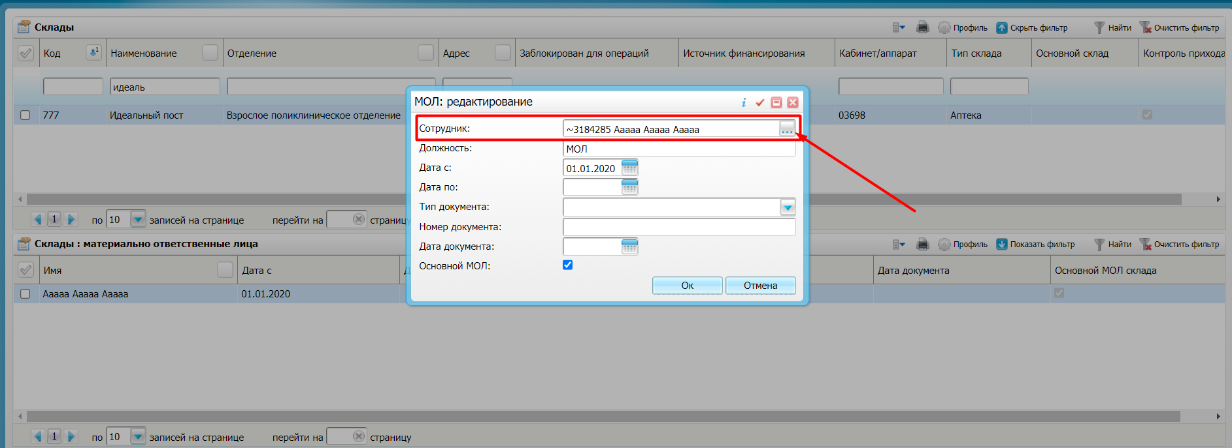
После добавления склада, в окне «Склады: материально ответственные лица», добавляем МОЛа
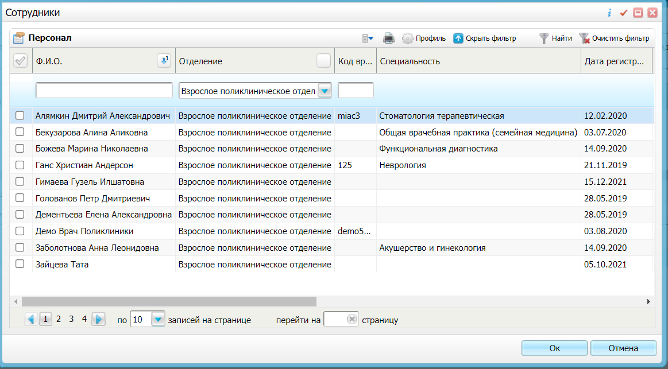
Сотрудник выбирается из справочника «Персонал», который настраивается по пути: Настройки → Настройка персонала
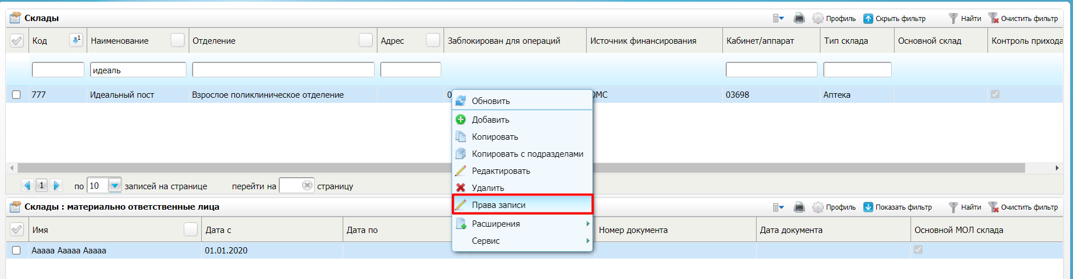
На склад, так же необходимо добавить «Права записи». Выбрать необходимое значение, провести поиск и проставить галочки.
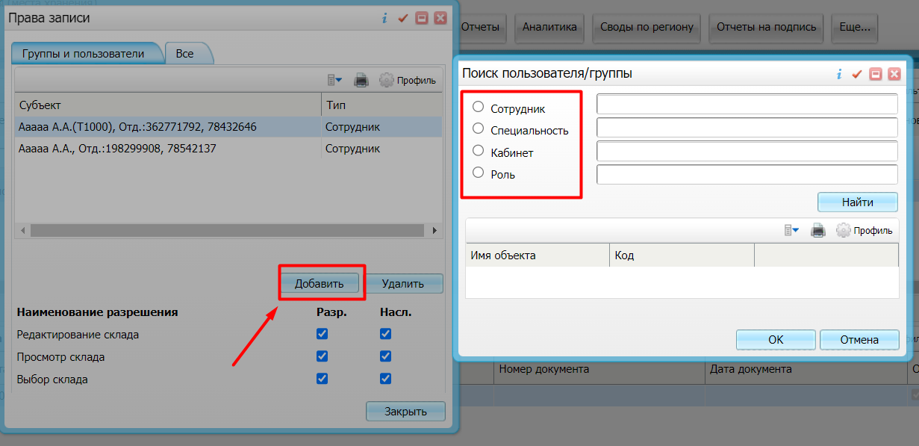

  - Настройки → Настройка аптечного склада → Виды складских операций
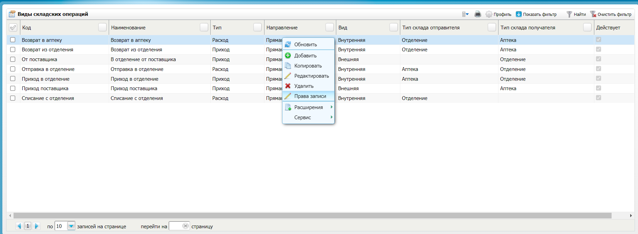
Основные складские операции уже добавлены. Вам необходимо раздать права на возможность с ними работать. Если же вам не хватает складской операции, есть возможность добавить новую.
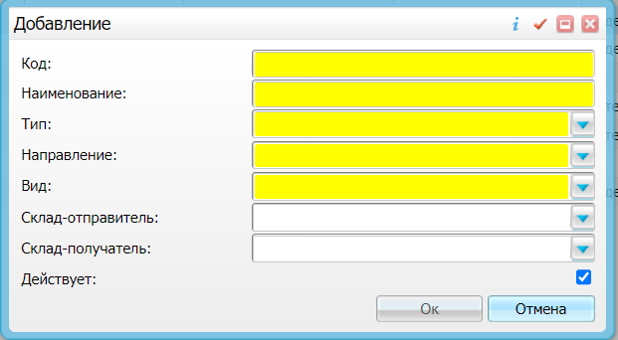
Заполняем обязательные поля:
- Код – произвольный;
- Наименование – произвольное (понятное к какому виду складской операции относится);
- Тип – Приход или Расход складской операции;
- Направление – Прямая (со знаком +), сторнирующая (со знаком -);
- Вид – Внешний (приход из вне), Внутренний (Переброска из склада на склад и тд.);
- Так же можно разграничить и выбрать тип складов, отправителя и получателя;
- После того как добавите новую складскую операцию, не забываем раздать права.

  - Настройки → Настройка аптечного склада → Права на статусы заявок
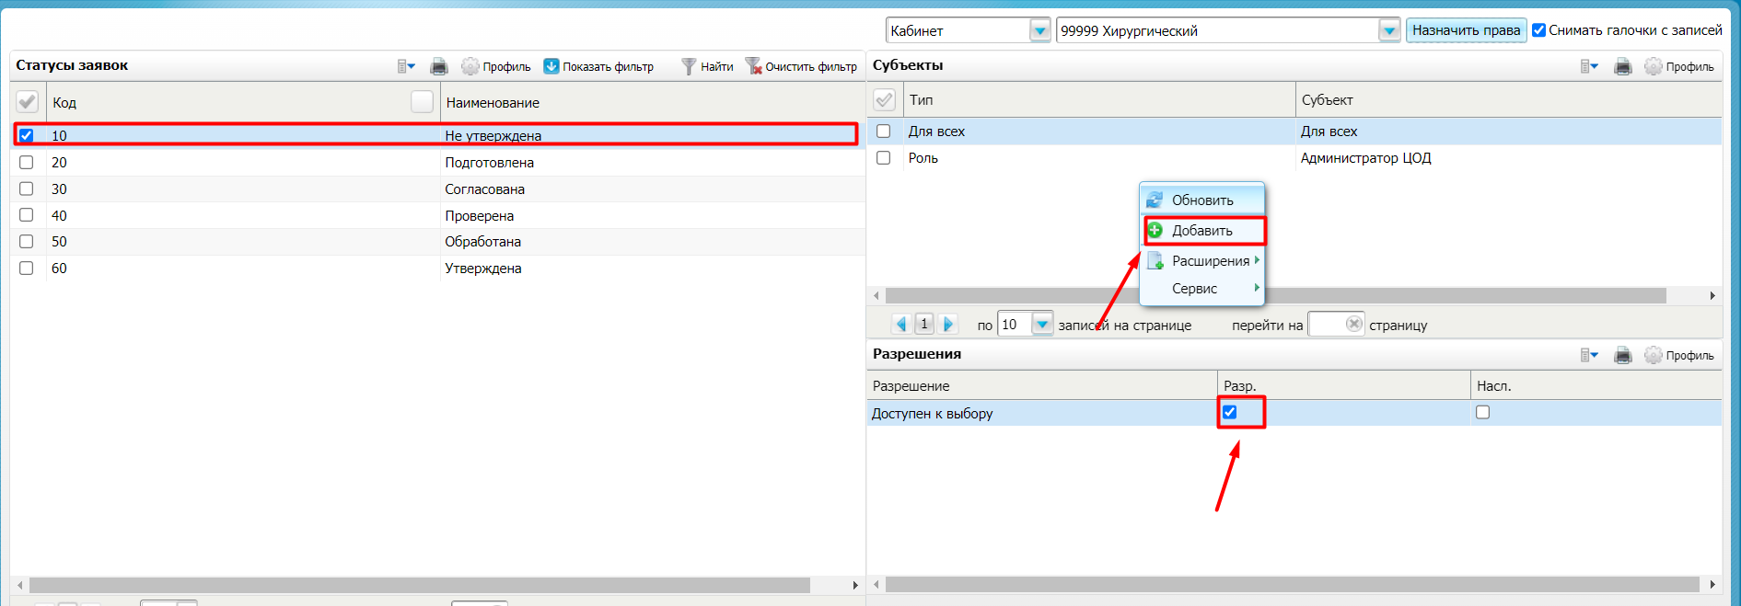
- Необходимо выбрать нужный статус;
- Добавить роль, сотрудника или кабинет, которому будем выдавать разрешение;
- И проставить галочку доступен к выбору, на добавленный субъект;

  - Администратор → Доступ к Договорам
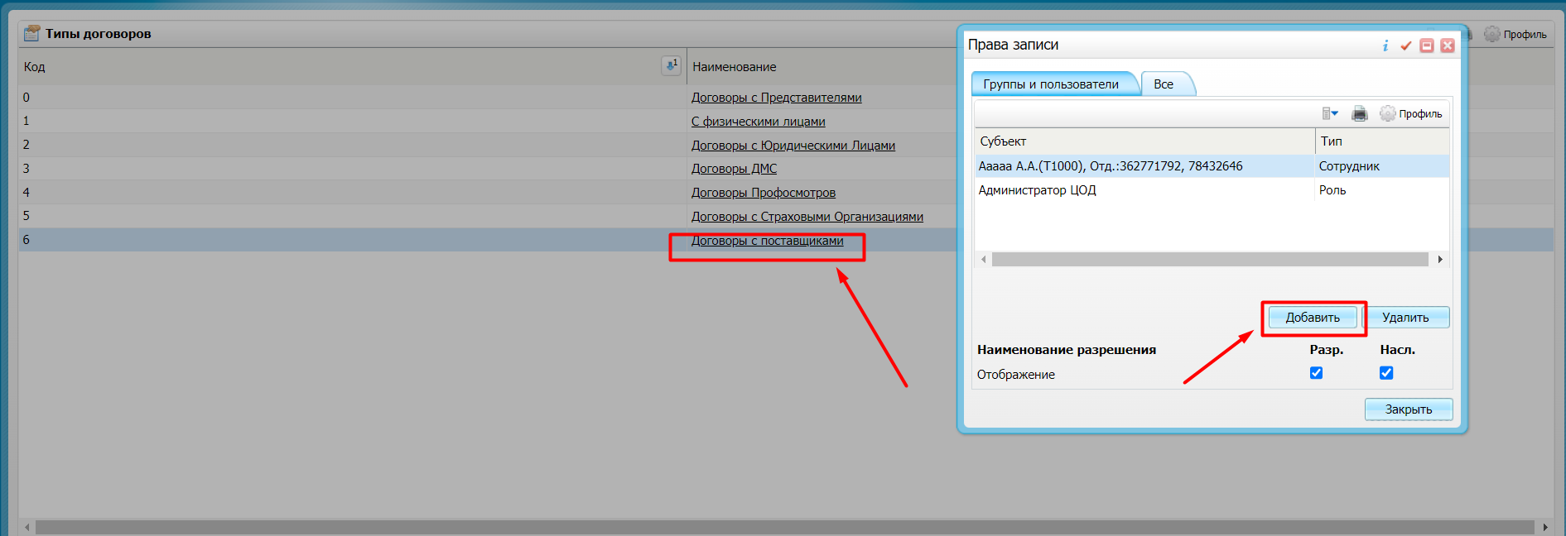
Необходимо выбрать нужный тип договора, нажать ЛКМ и добавить права записи.

- Работа с приход на склад/аптека.
  - Склад/Аптека → Учет → Договоры с поставщиками
В окне «Договоры с поставщиком» → ПКМ → Добавить
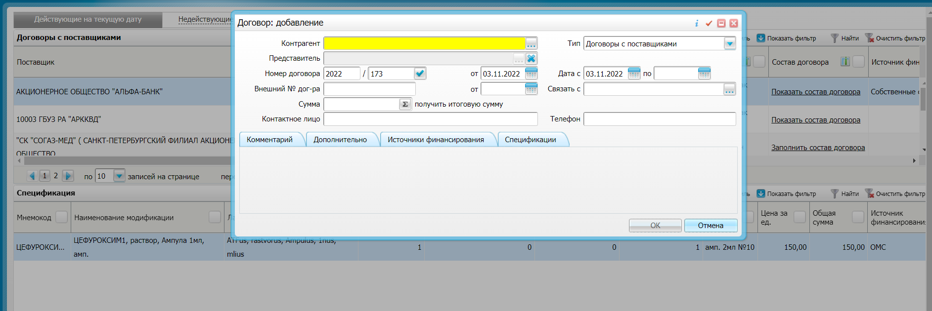
Выбираем из справочника «Контрагенты» поставщика.
Тип договора – автоматически подтягивается «Договоры с поставщиками»
Сумма – заполняется вручную.
После заполнения данных полей, нажимаем на кнопку «ОК».
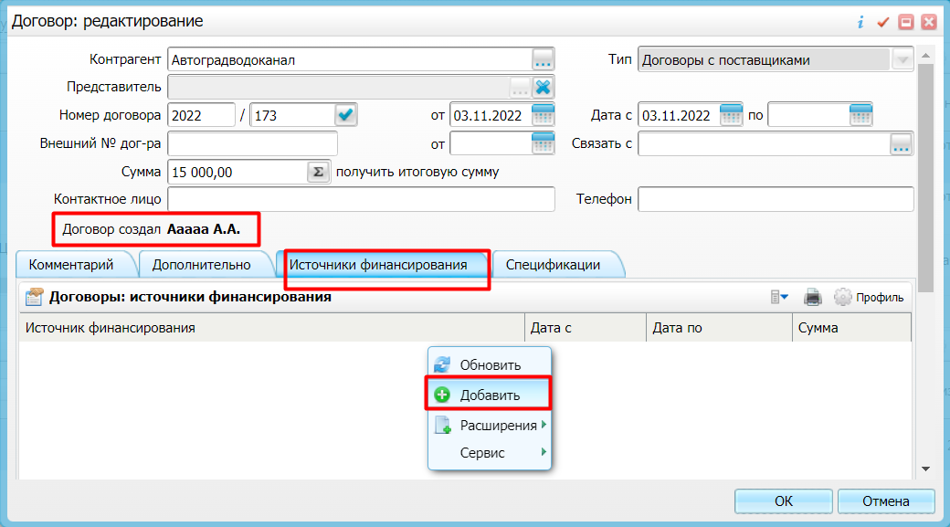
После создания договора, можно добавить ИФ и Спецификацию договора.
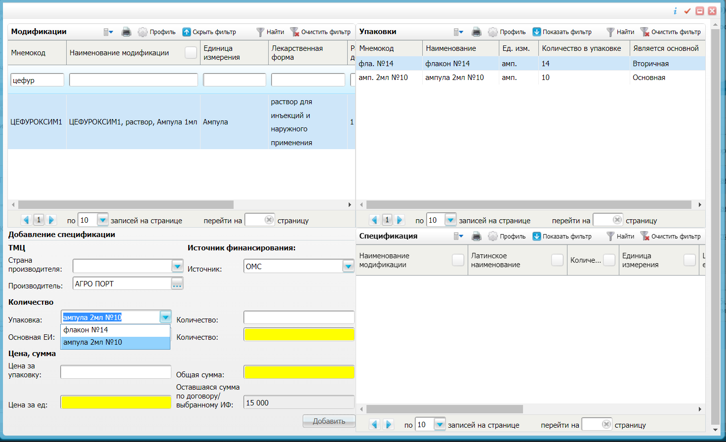
В окне «Модификации» - произвести поиск по нужному ЛС;
В окне «Упаковки» - мы видим все доступные упаковки которые относятся к выбранному ЛС;
В окне «Добавление спецификации» - мы выбираем нужную упаковку, заполняем количество ЛС и цену ЛС, после заполнения полей, кнопка «Добавить», становится активной.
В окне «Спецификация» - мы видим все препараты добавленные в спецификацию договора.
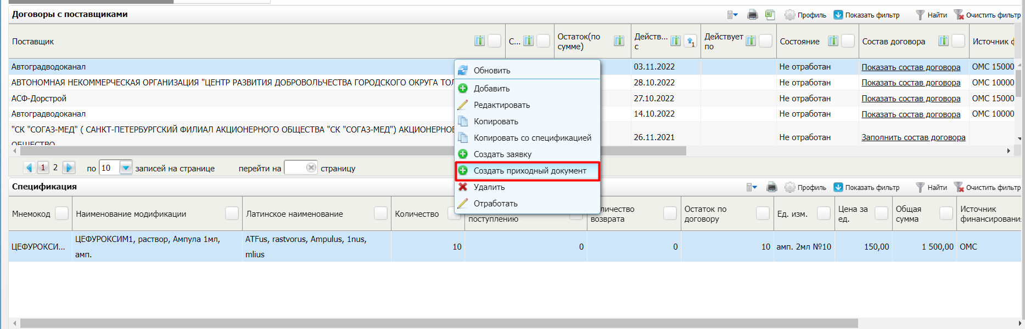
Для создания приходного документа, необходимо на ранее созданном договоре, нажать ПМК – Создать приходный документ.
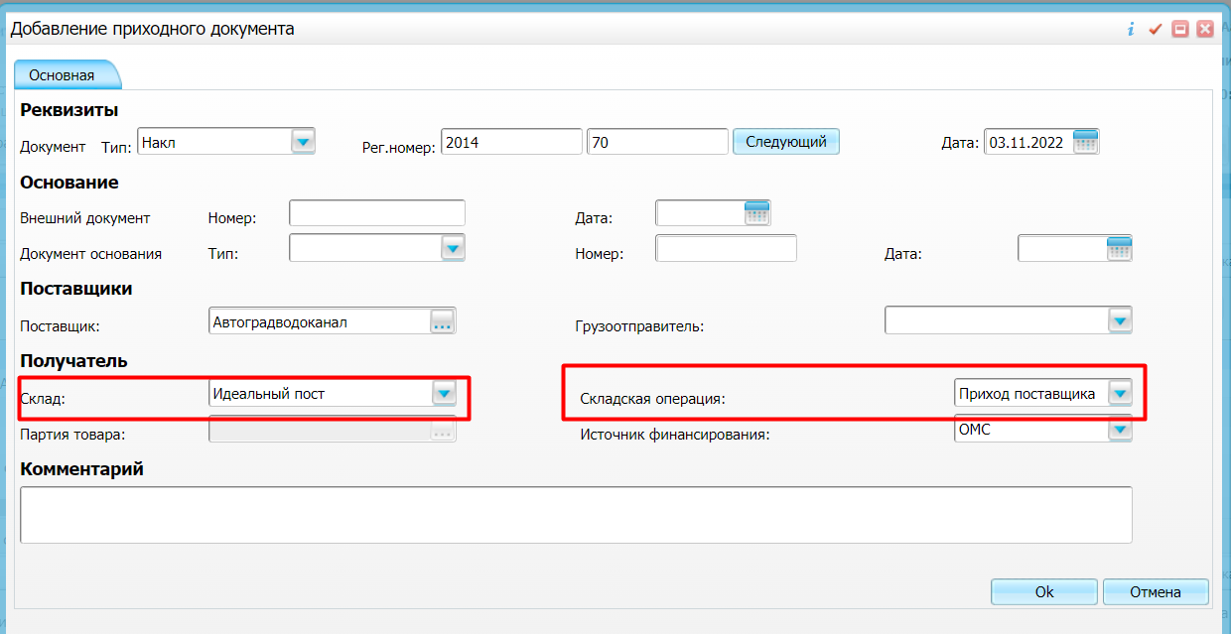
Выбираем склад получатель и складскую операцию, нажимаем на «ОК».
Склад/Аптека → Документы → Приходные документы
В окно «Документы» - добавился приходный документ, остается добавить спецификацию, в окне «Спецификация» - ПКМ – «Добавить/Связать спецификацию договора»
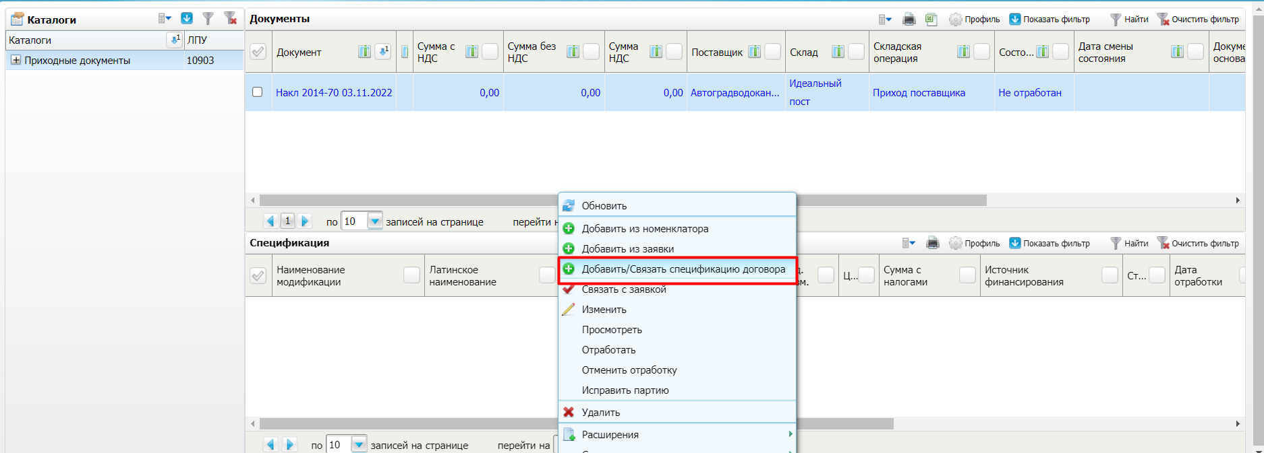
В данном окне «Добавление спецификации прихода от поставщика» - мы видим всю информацию, которую заполняли в «Договорах с поставщиком».
Выбираем нужную, нажимаем ПКМ – «добавить».
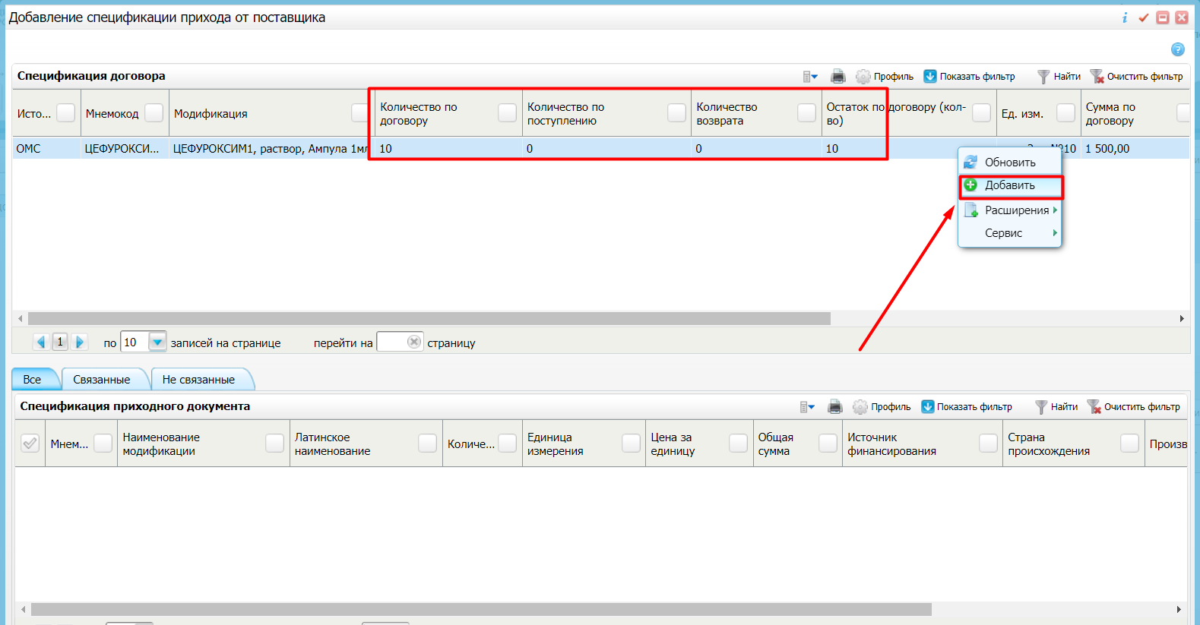
Заполняем обязательные поля: срок годности и количество прихода – нажимаем на «Ок».
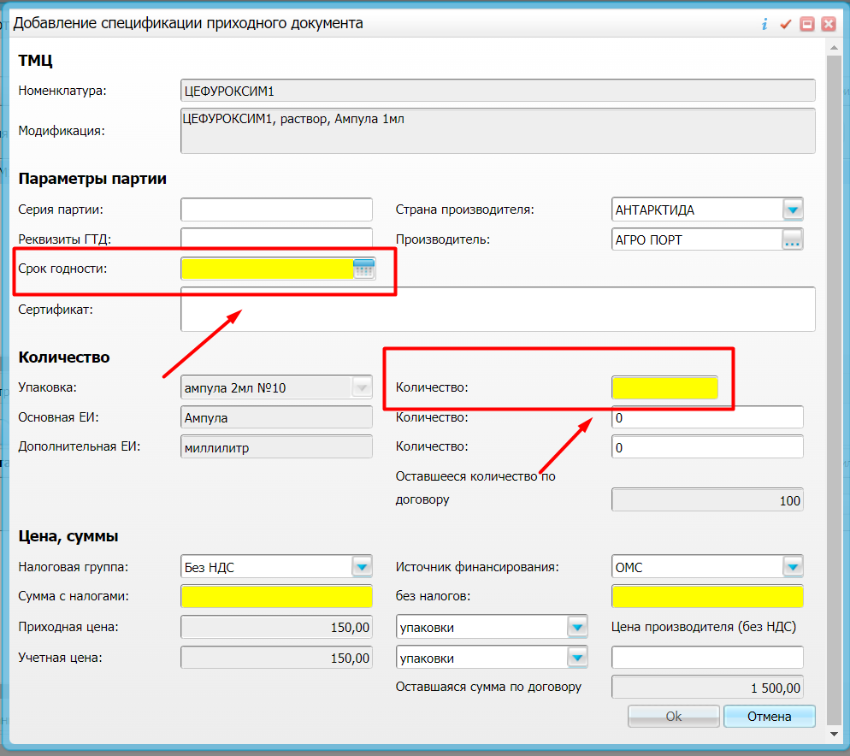
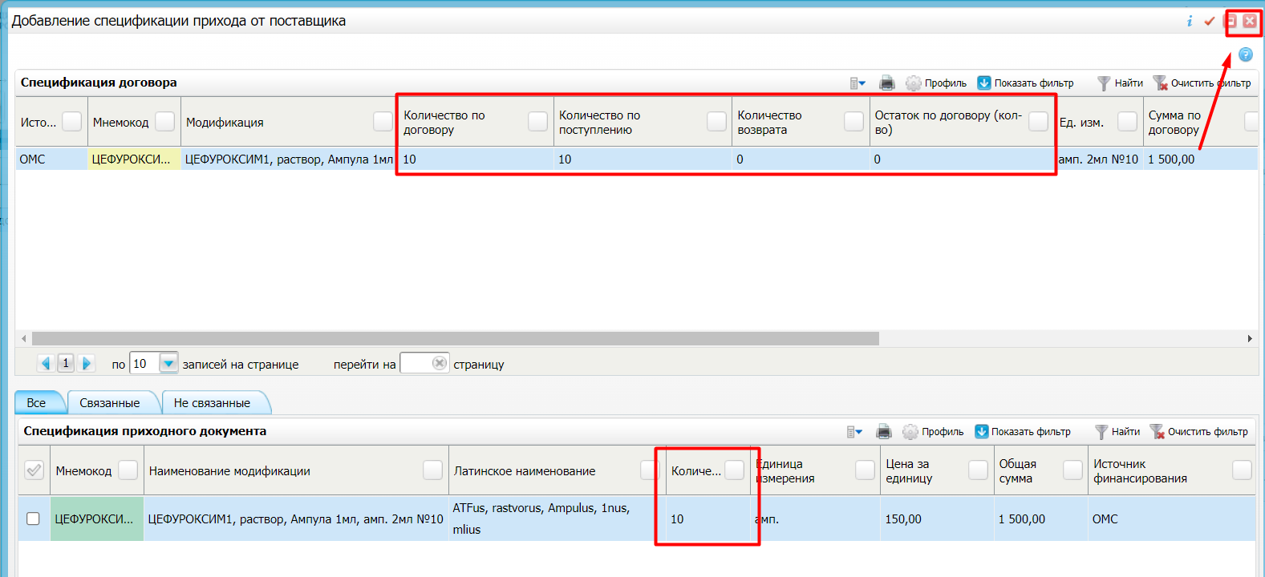
В окне «Спецификация приходного документа» появилась добавляемая информация, в окне «Спецификация договора», изменилось количество препаратов, по поступлению, остаток и тд.
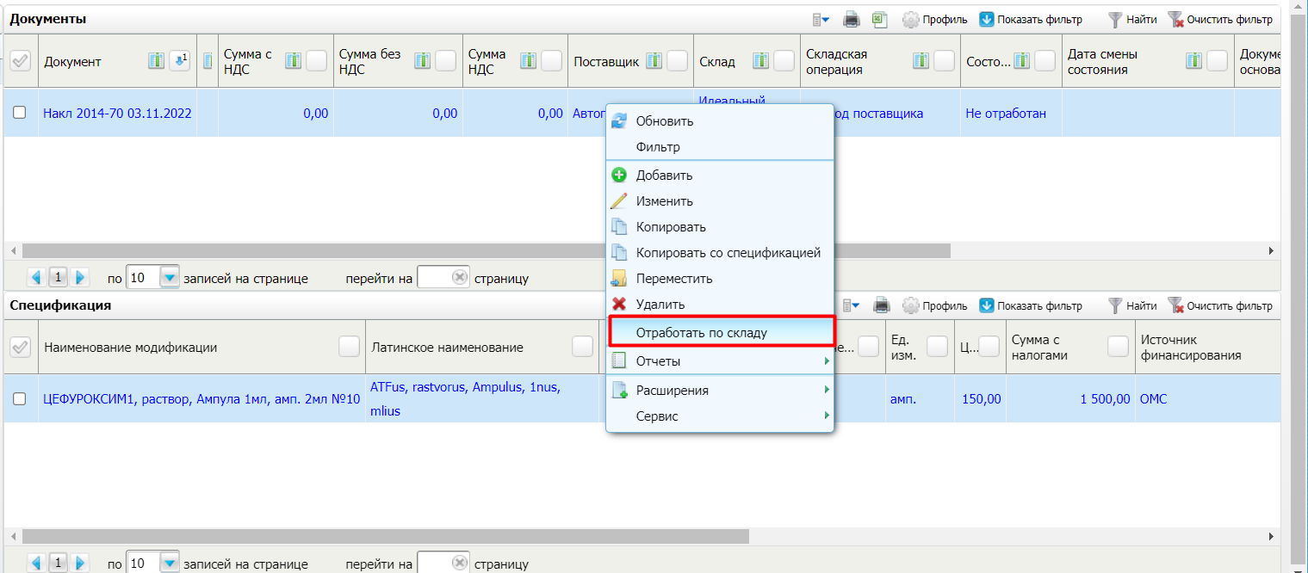
Для завершения прихода, необходимо в окне «Документы» - ПКМ – «отработать по складу».

- Работа с приходными документами.
Приходные документы можно добавлять и без Договора с поставщиками.
Путь: Склад/Аптека → Документы → Приходные документы
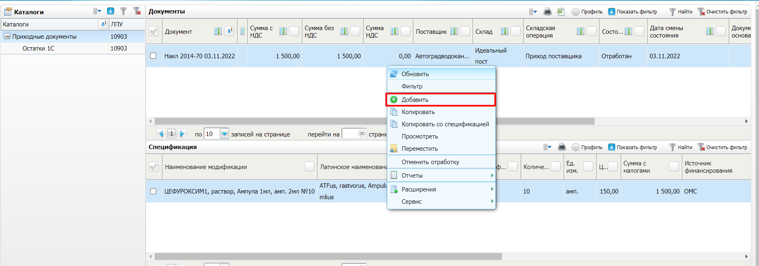
Необходимо заполнить обязательные поля:
Поставщик – выбирается из справочника;
Склад получатель – выбирается из выпадающего списка;
Складская операция – выбирается из выпадающего списка;
Источник финансирования – выбирается из выпадающего списка;
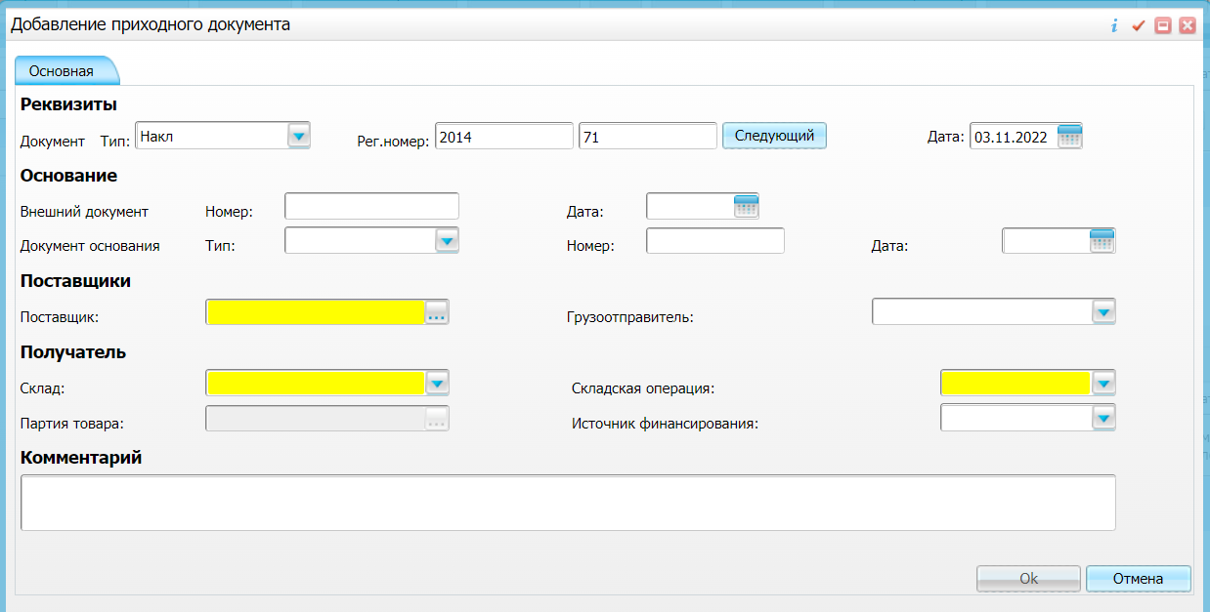
После заполнения полей, кнопка «ОК» становится активной.
В окне «Спецификация» - ПКМ – «Добавить из номенклатора»
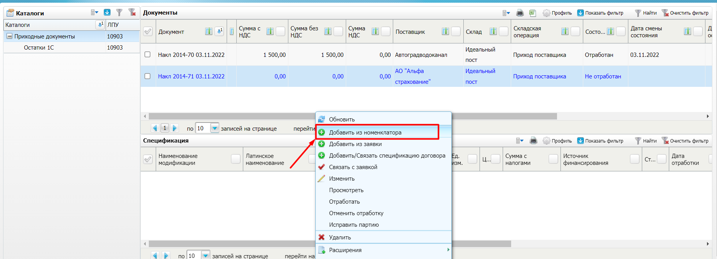
Производим поиск необходимой модификации, что бы выбрать нужное необходимо ЛКМ произвести двойной щелчок.
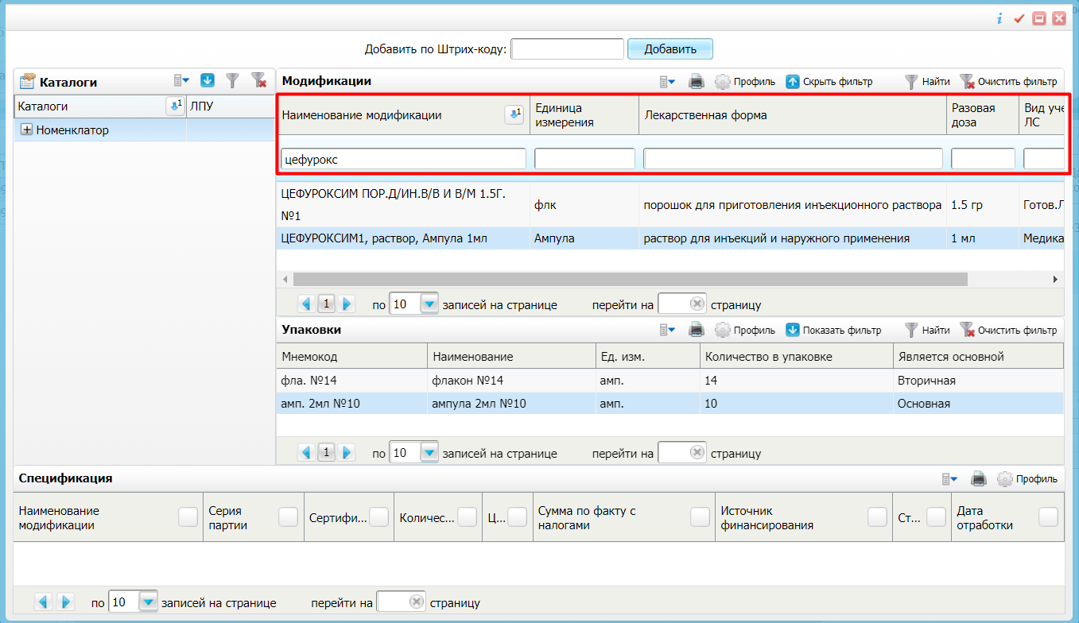

Заполняем обязательные поля: срок годности, количество и сумму. Нажимаем «ОК».
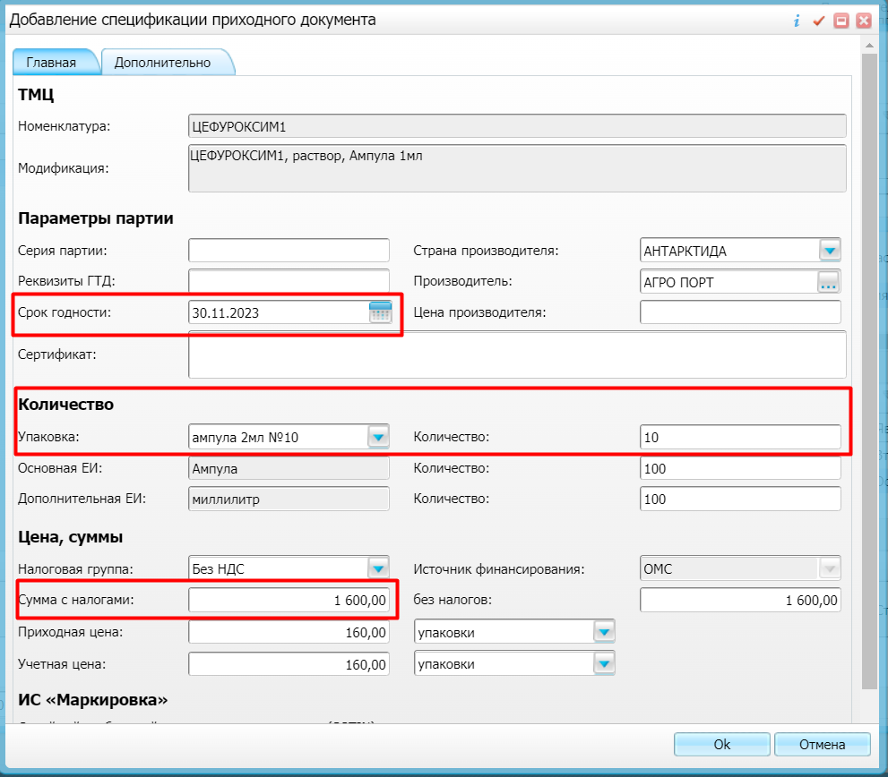

В окне «Спецификация» отобразился выбранный препарат.
Если есть необходимость, добавить еще препараты, можно произвести поиск и добавить.

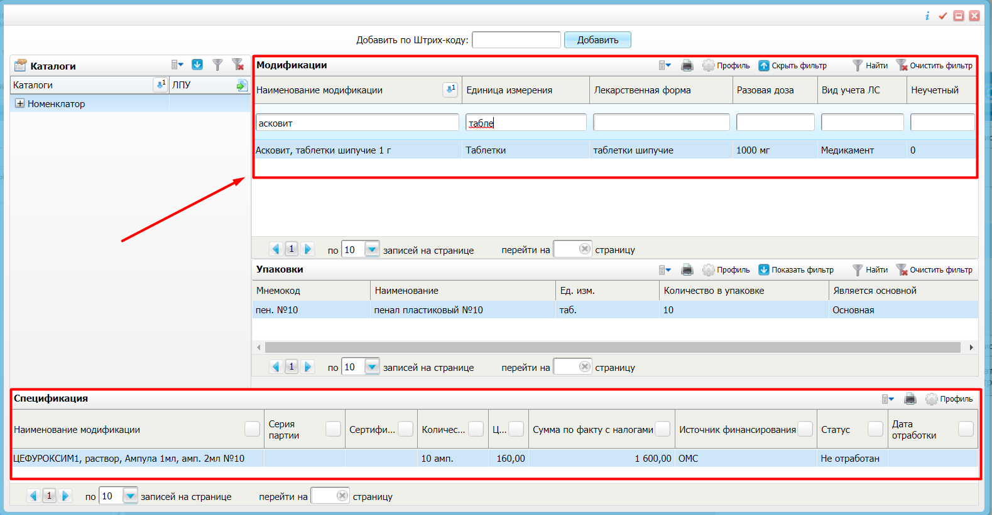

Закрываем окно. ПКМ – отработать по складу.
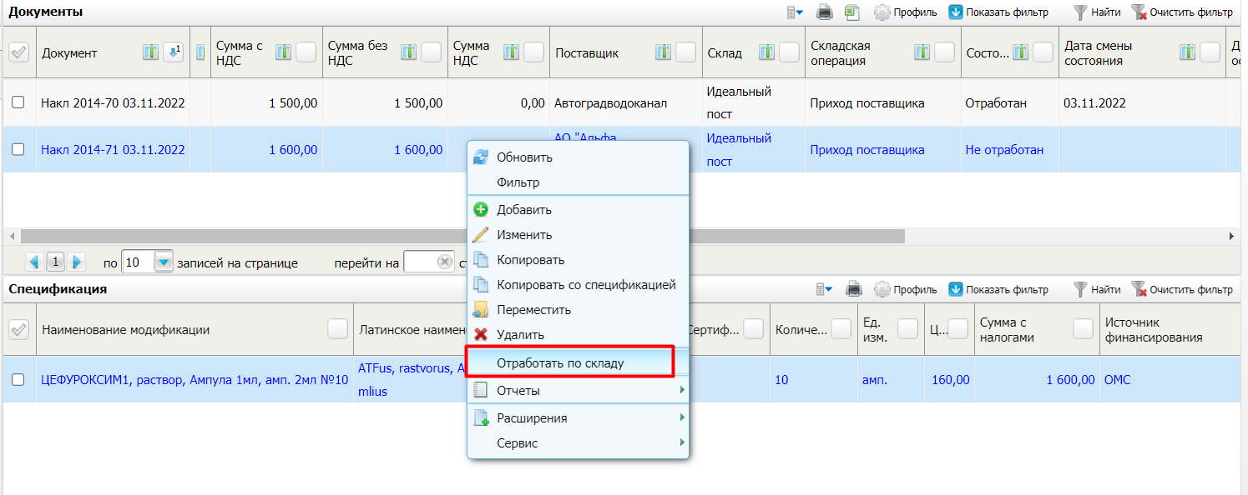
- Работа с заявками.
Склад/Аптека → Документы → Заявки → ПКМ → «Добавить»
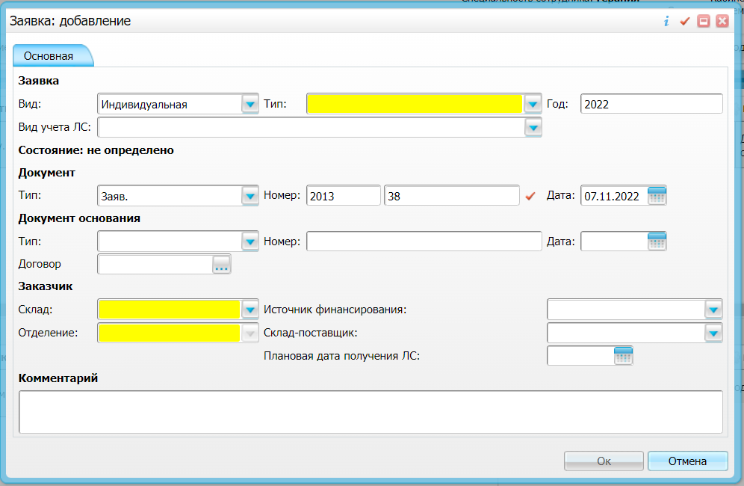
Заполняем все обязательные поля: Тип заявки, склад заказчик, а так же не обязательные поля: склад поставщик, источник финансирования и плановая дата получения ЛС.

В окне «Спецификация» есть возможность выбора добавления.
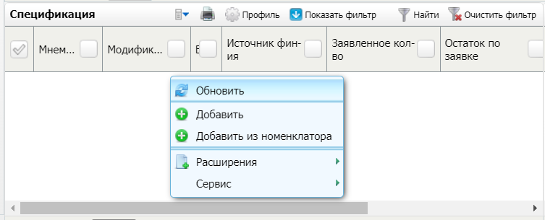
Если выбрать ПКМ – «Добавить», открывается окно «Анализ потребности медикаментов».
В данном окне, мы видим как остатки на складе поставщика, так и остатки на складе получателя.
ПКМ по нужному препарата – «Выбрать». Заполняет количество запрашиваемых ЛП – «ОК».
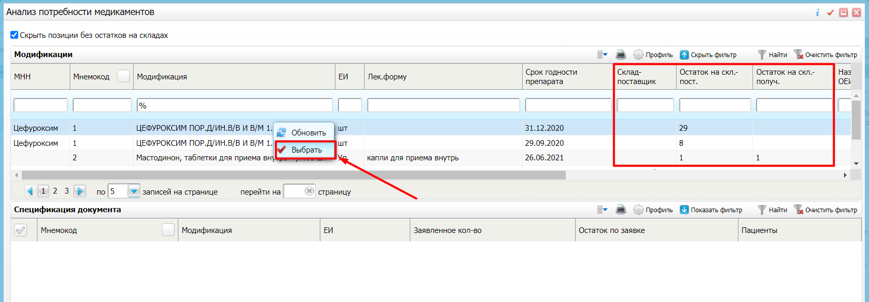

Если выбрать ПКМ – «Добавить из номенклатора» - открывается окно, которое подтягивает информацию из Номенклатора, мы можем произвести поиск по фильтру, независимо есть ли такой препарат в остатках склада. ПКМ – «Добавить в документ» и так же заполняем кол-во ЛП.
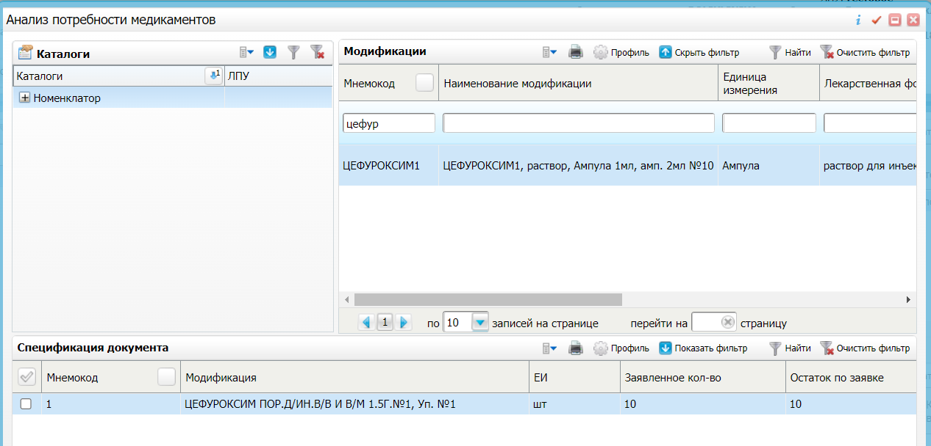
После заполнения окна «Спецификация» заявок, мы должны в окне «Документы» - ПКМ – Утвердить. Как только статус документа поменялся на «Утверждена», можно создать расходную накладную.
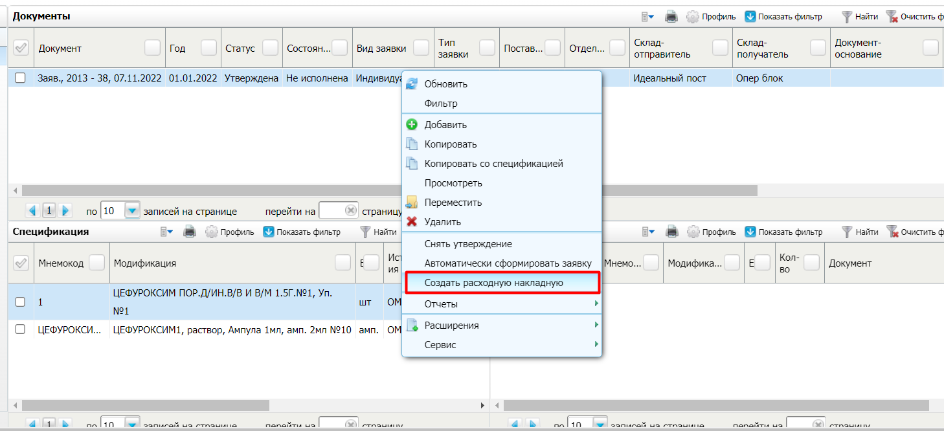

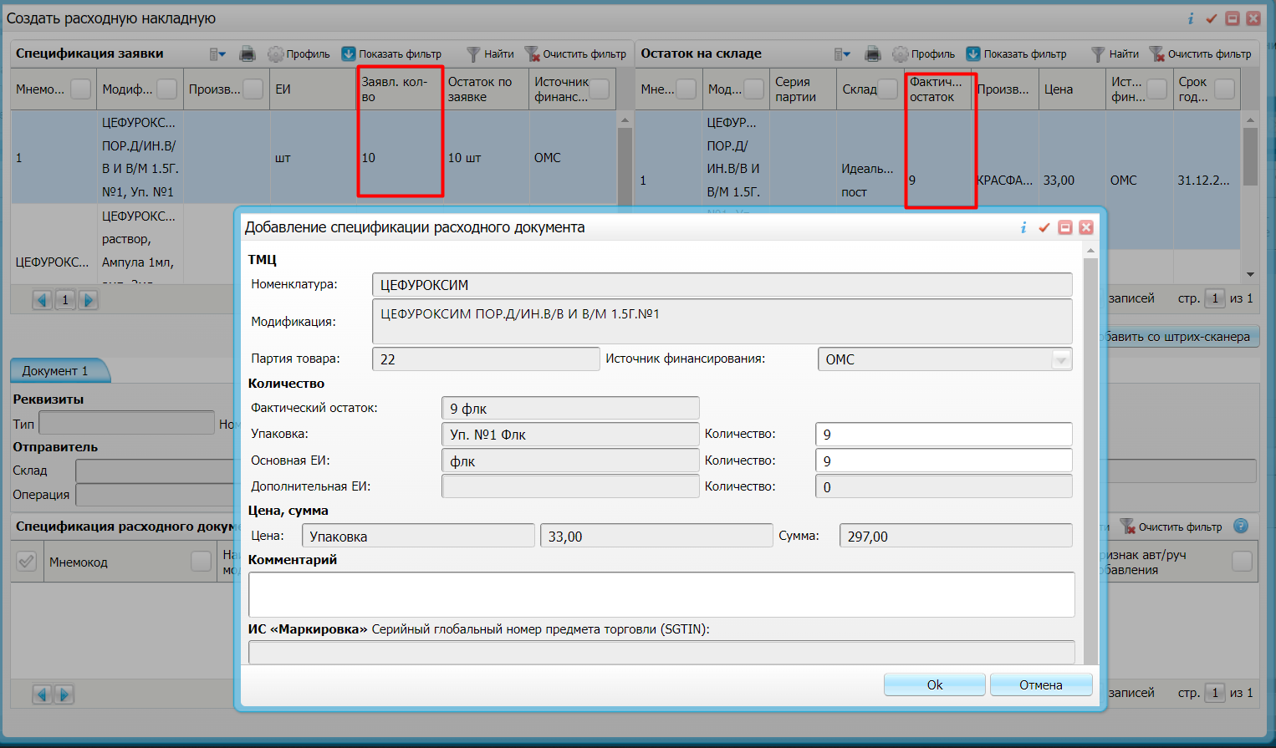
Данное окно разделено на 3 секции. Выбираем ЛП из заявки, видим складские остатки такого же ЛП, двойным щелчком ЛКМ по нужной позиции и заполняем необходимое кол-во – «ОК».
Закрываем данное окно и возвращаемся в рабочее окно заявок. Обновилась информация окна «Исполнение»,
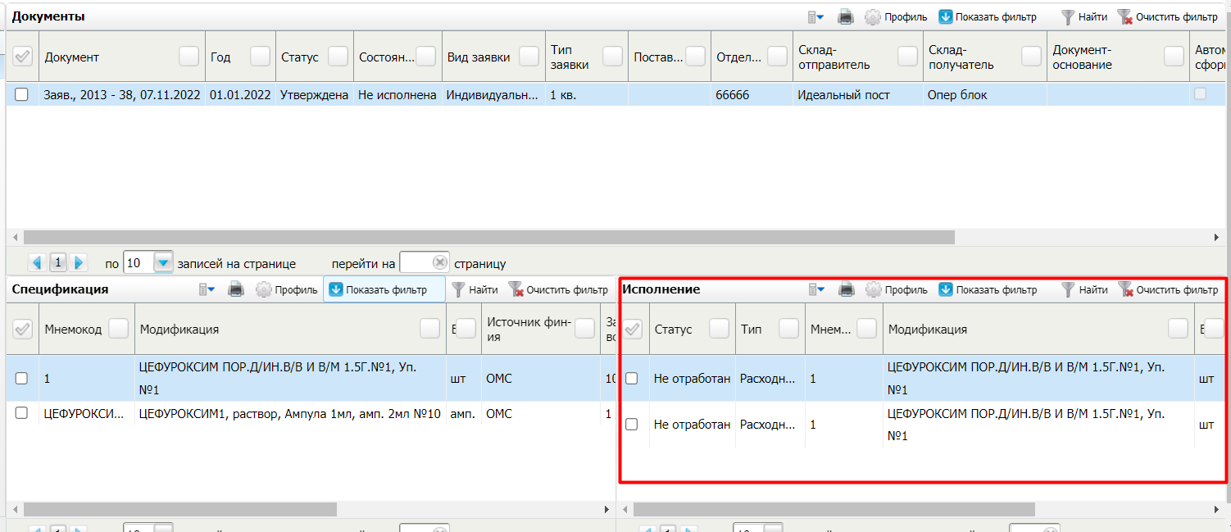

- Расходные документы
Путь: Склад/Аптека → Документы → Расходные документы
В данном окне, мы видим расходный документ, который был создан из окна заявок.
Сам документ и спецификация заполнены, остается ПКМ – отработать по складу.
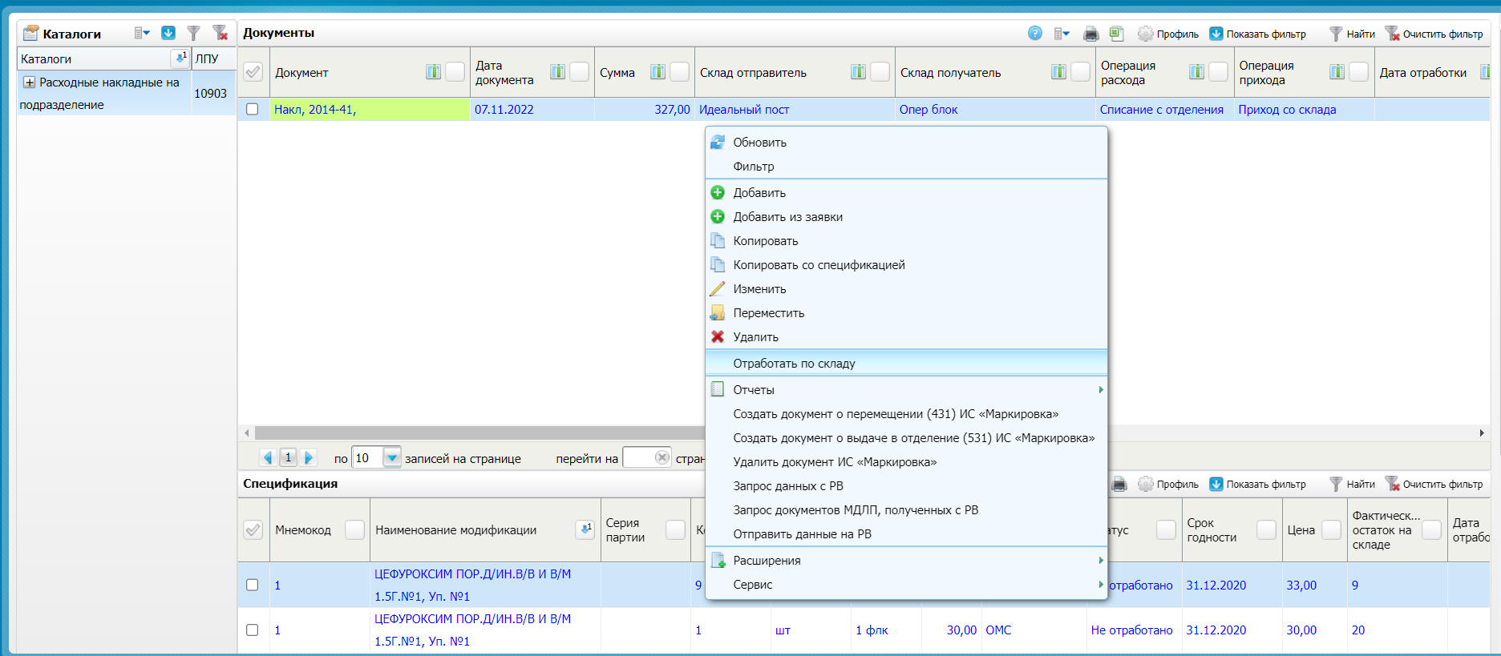
Так же есть возможность создать расходный документ и заполнить его спецификацию, без привязки к заявкам. Для этого в окне «Документы» - ПКМ – Добавить.
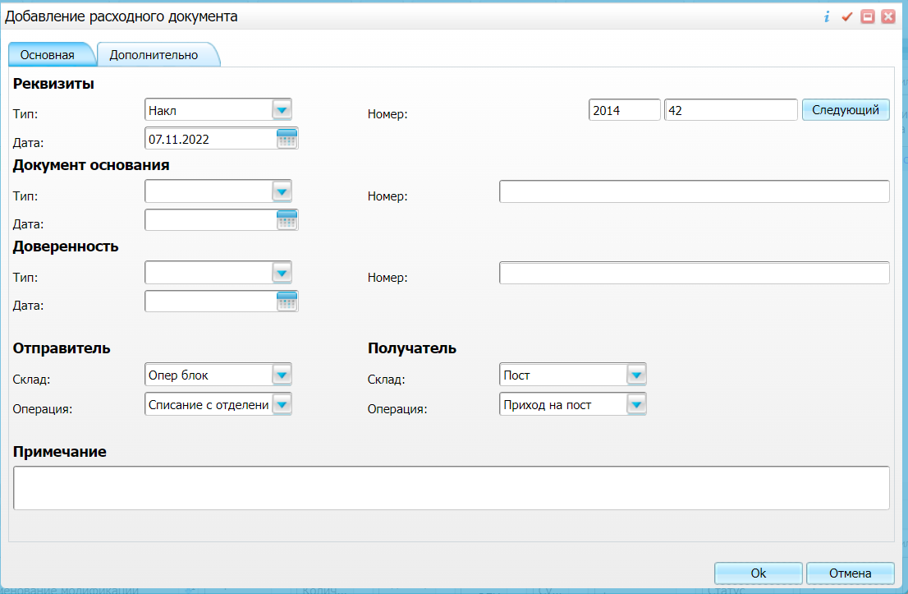
Заполняем обязательные поля и нажимаем на «ОК».
В окне «Спецификация» - ПКМ – «Добавить». Открывается окно «Товарные запасы склада».
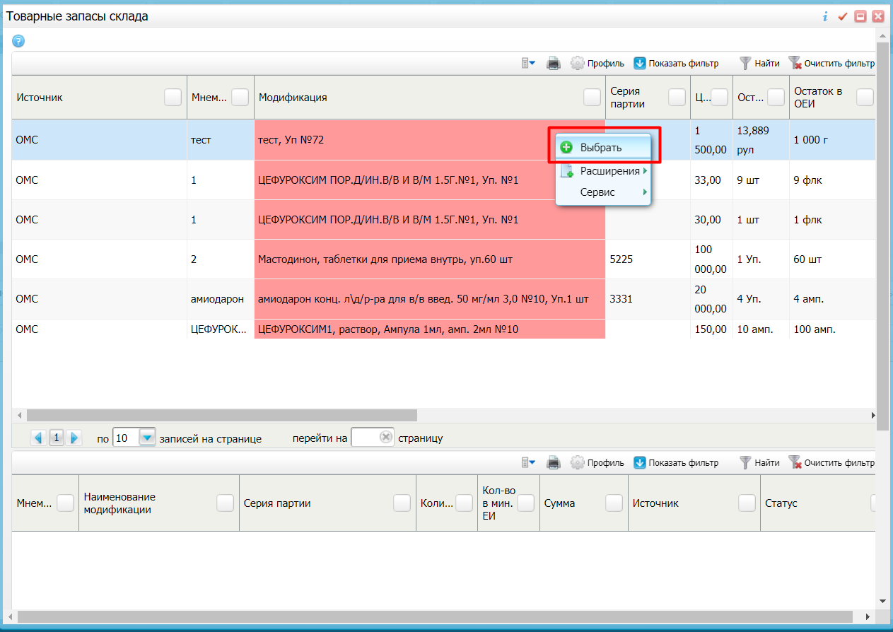
Находим нужные ЛП, нажимаем ПКМ – Выбрать. Указываем количество и нажимаем на «ОК».
После того, как добавили все нужные позиции, закрываем окно и отрабатываем по складу.

- Акты списания/оприходования
Склад/Аптека → Документы → Акты списания/оприходования
В окне «Документы» - ПКМ – «Добавить»
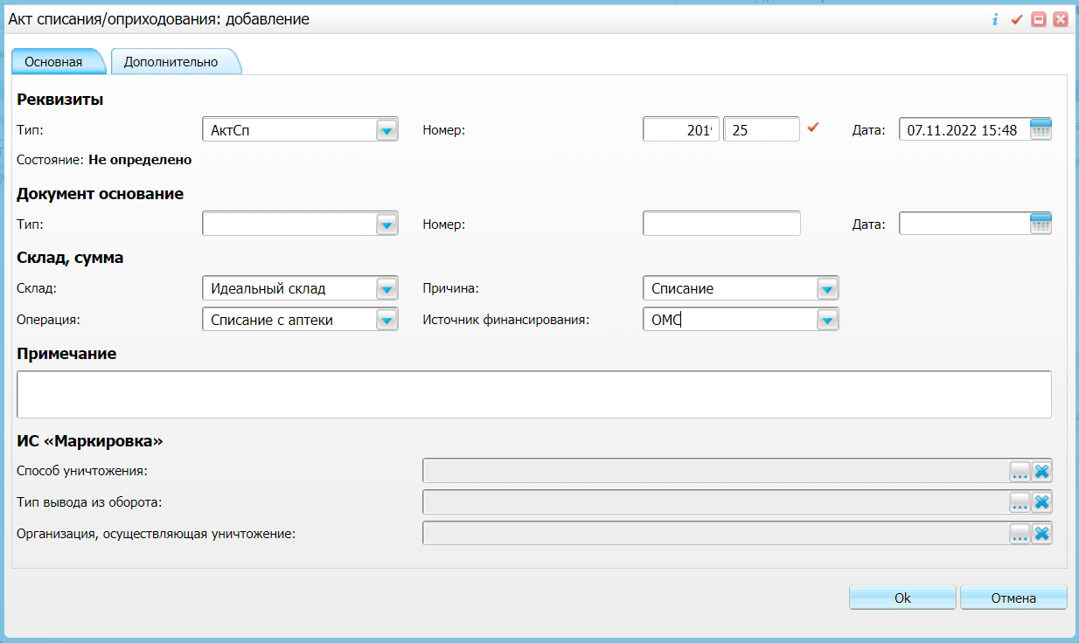

Заполняем поля: Склад, складская операция, причина и источник финансирования – «ОК»
В окне «Спецификация» - ПКМ – «Добавить из остатков»
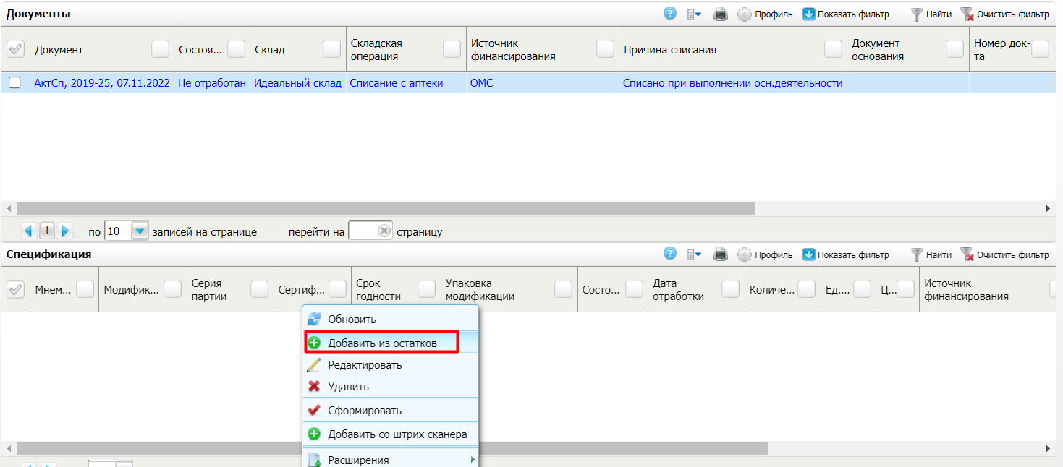

Производим поиск по остаткам, выбираем необходимую спецификацию – ПКМ – «Выбрать»

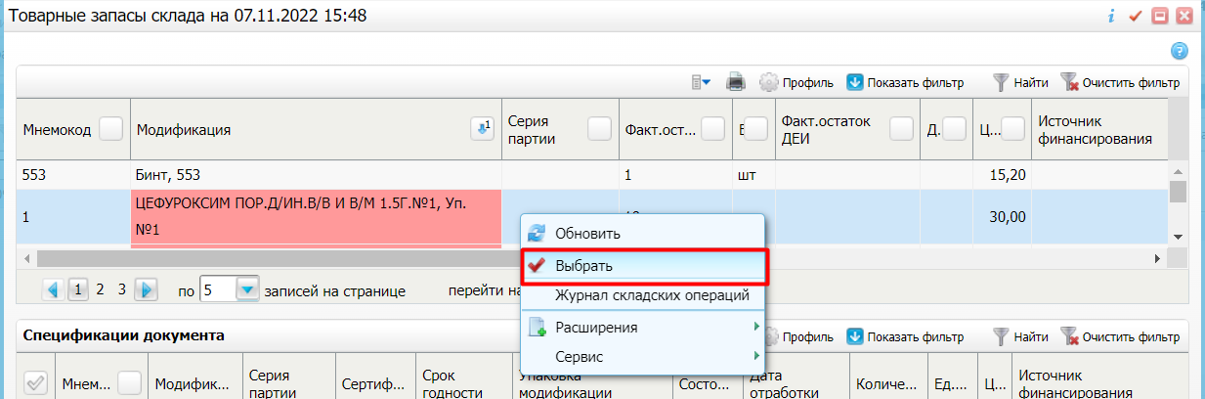

Указываем необходимое количество ЛП – «ОК» - Закрываем окно.
ПКМ по документу – «Отработать по складу».

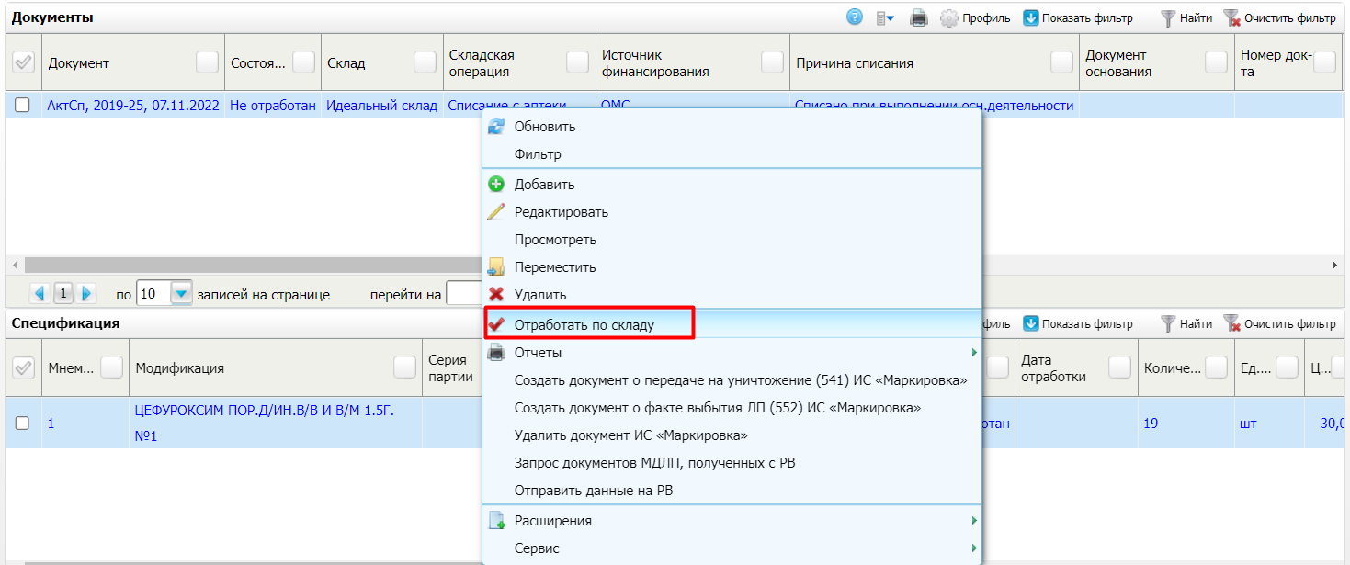

- Назначение медикаментов пациентов в стационаре.
Рабочие места → Пациенты в стационаре → Лечащий врач → Номер ИБ →
Назначение медикаментов → Создать назначение
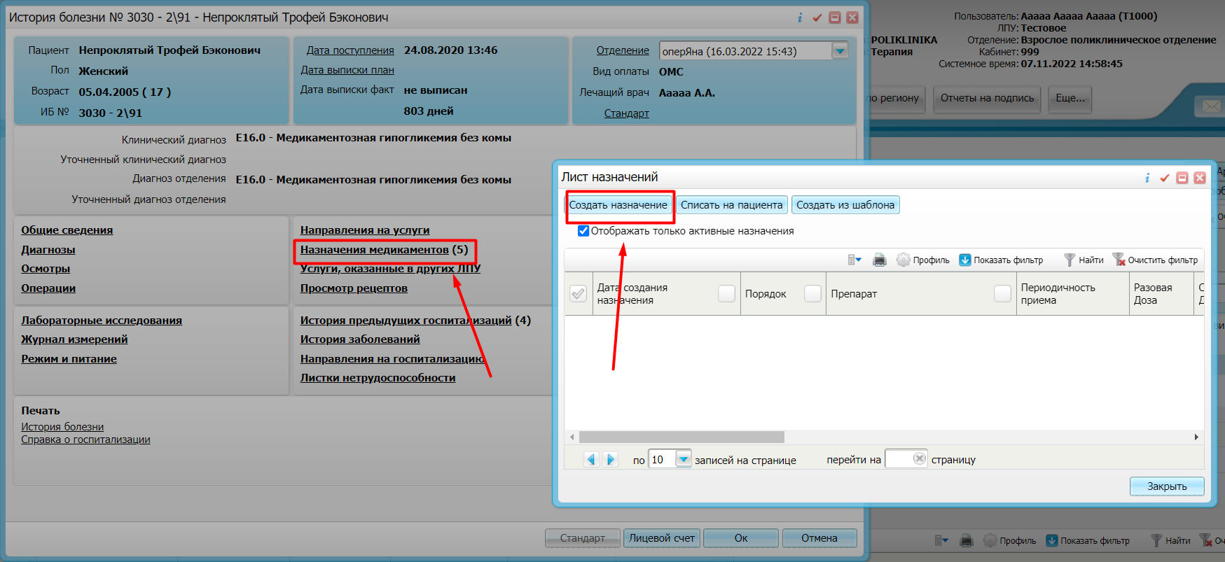
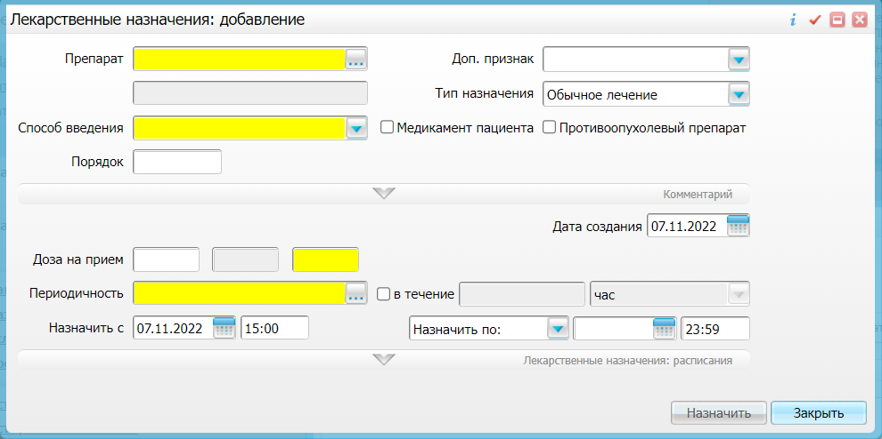

Заполняем обязательные поля:
- «Препарат» - справочник, можно выбрать как из всего номенклатора, так и присутствующие на складах. Раскрыть фильтр и произвести поиск, по нужному медикаменту.

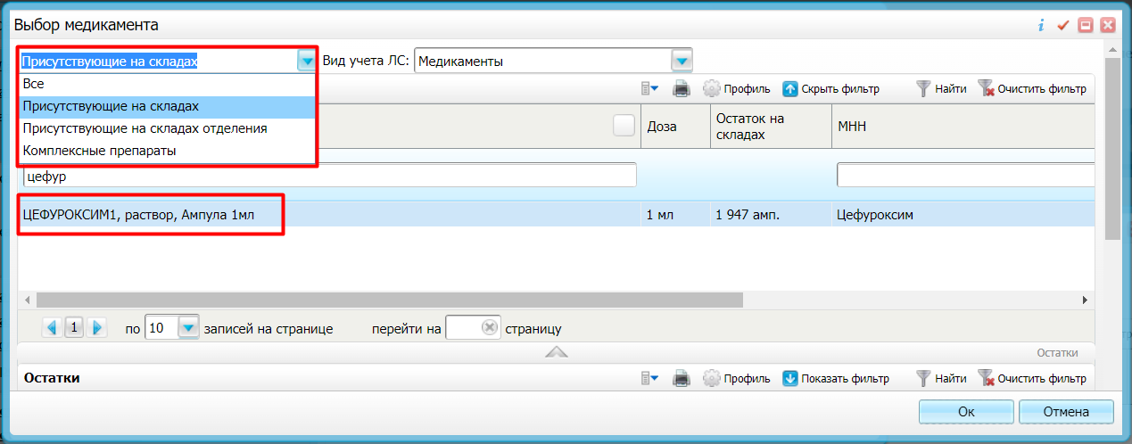

- Способ введения – выпадающий список. Нужно вручную выбрать необходимое значение.
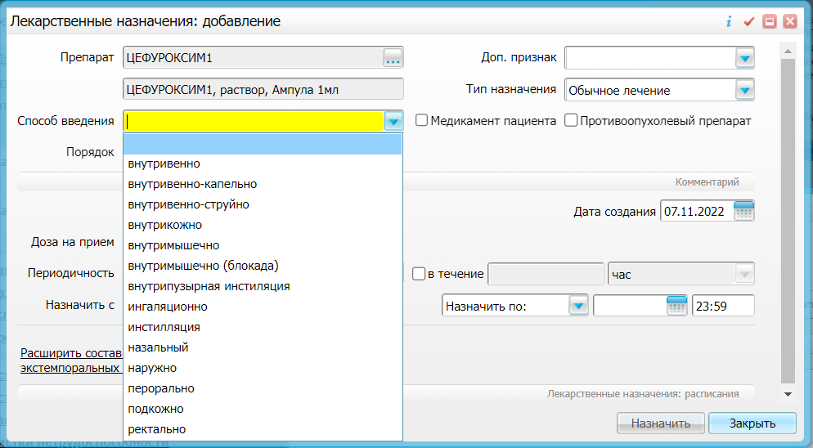
- Периодичность – справочник назначений. Нужно выбрать необходимое и нажать «ОК»
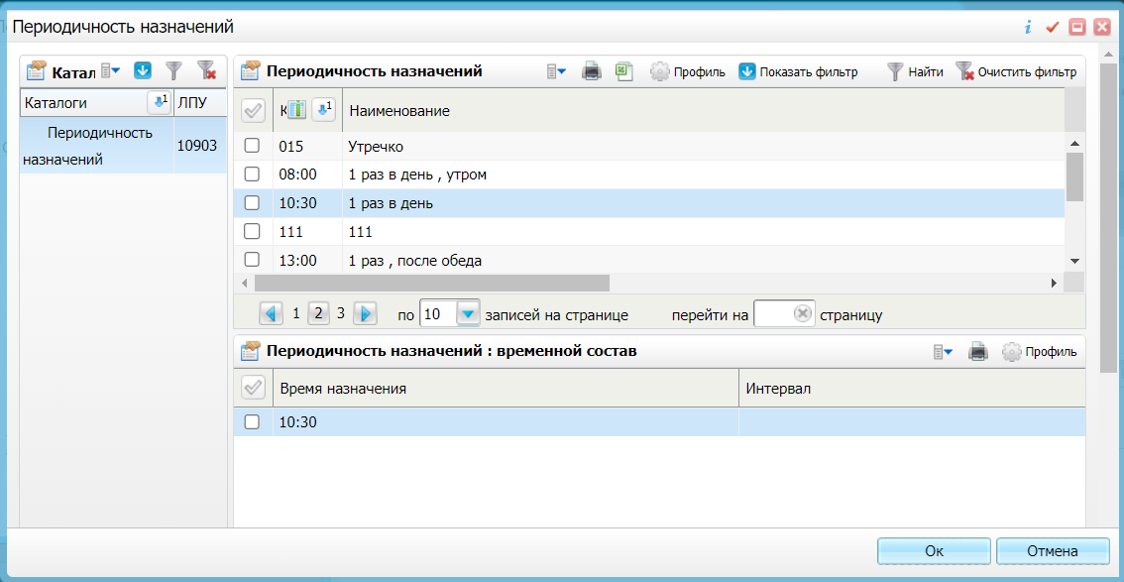
- Выбрать число по какое будет назначаться ЛП и нажать на кнопку «Назначить».
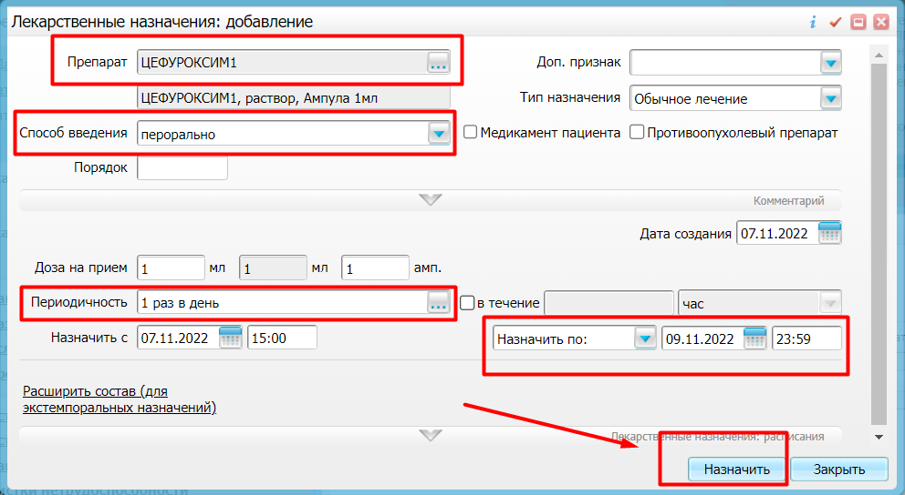
  - Врач так же может списать препарат на пациента.
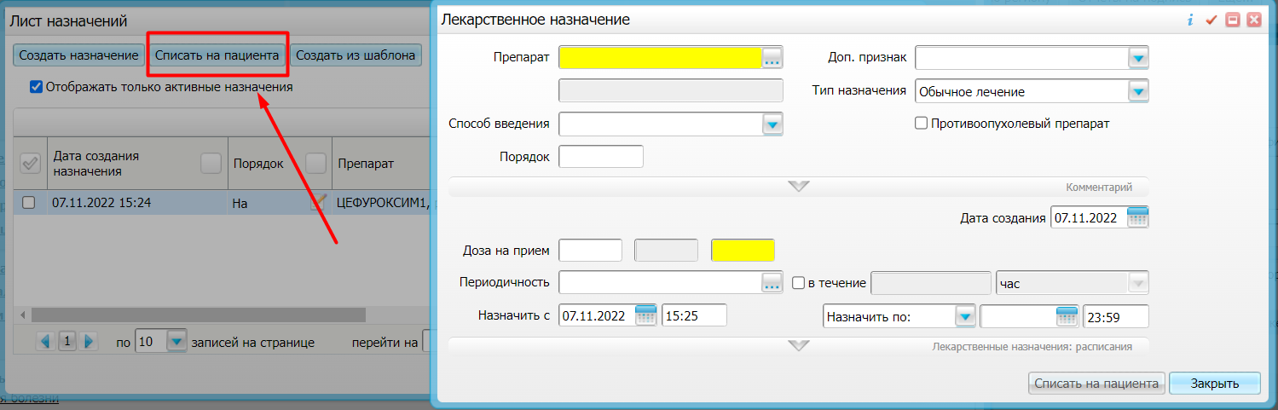
Врач выбирает препараты со склада, куда у врача есть доступ.
Видит дозу, остаток на складе и т.д.
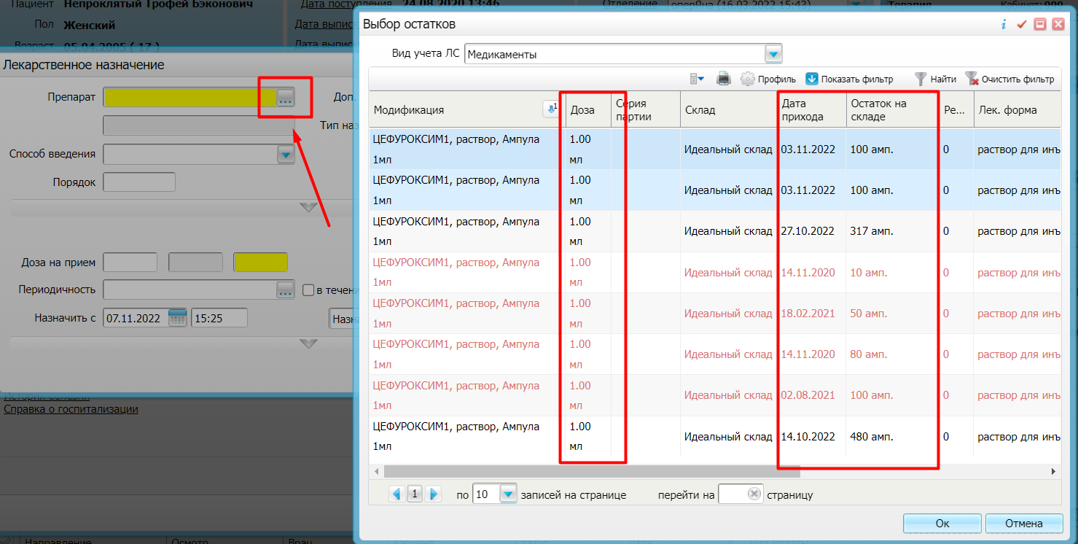
Выбирается периодичность из справочника
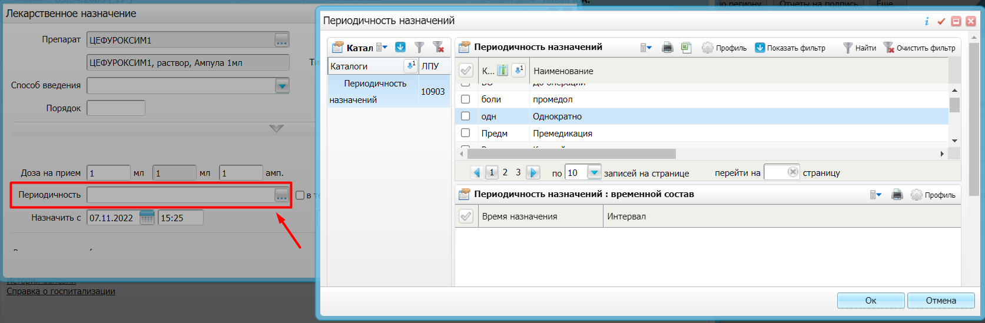

Выбирается время по какое производится списание.
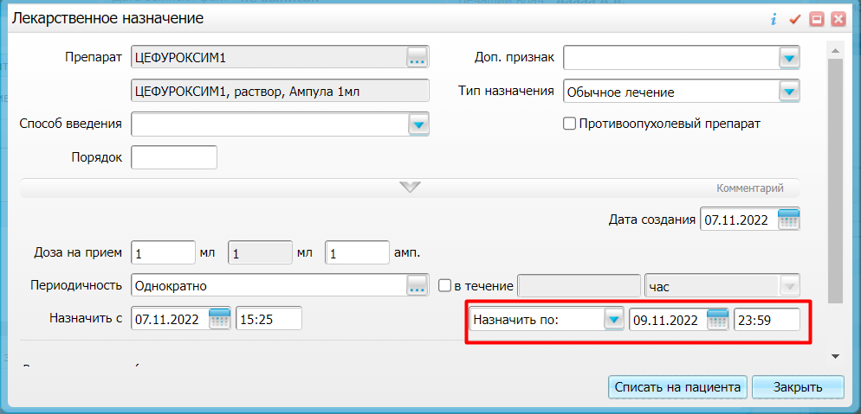
После заполнения всех полей, врач нажимает на кнопку «Списать на пациента».

- Работа с назначениями препаратов.
Рабочие места → Исполнение лекарственных назначений
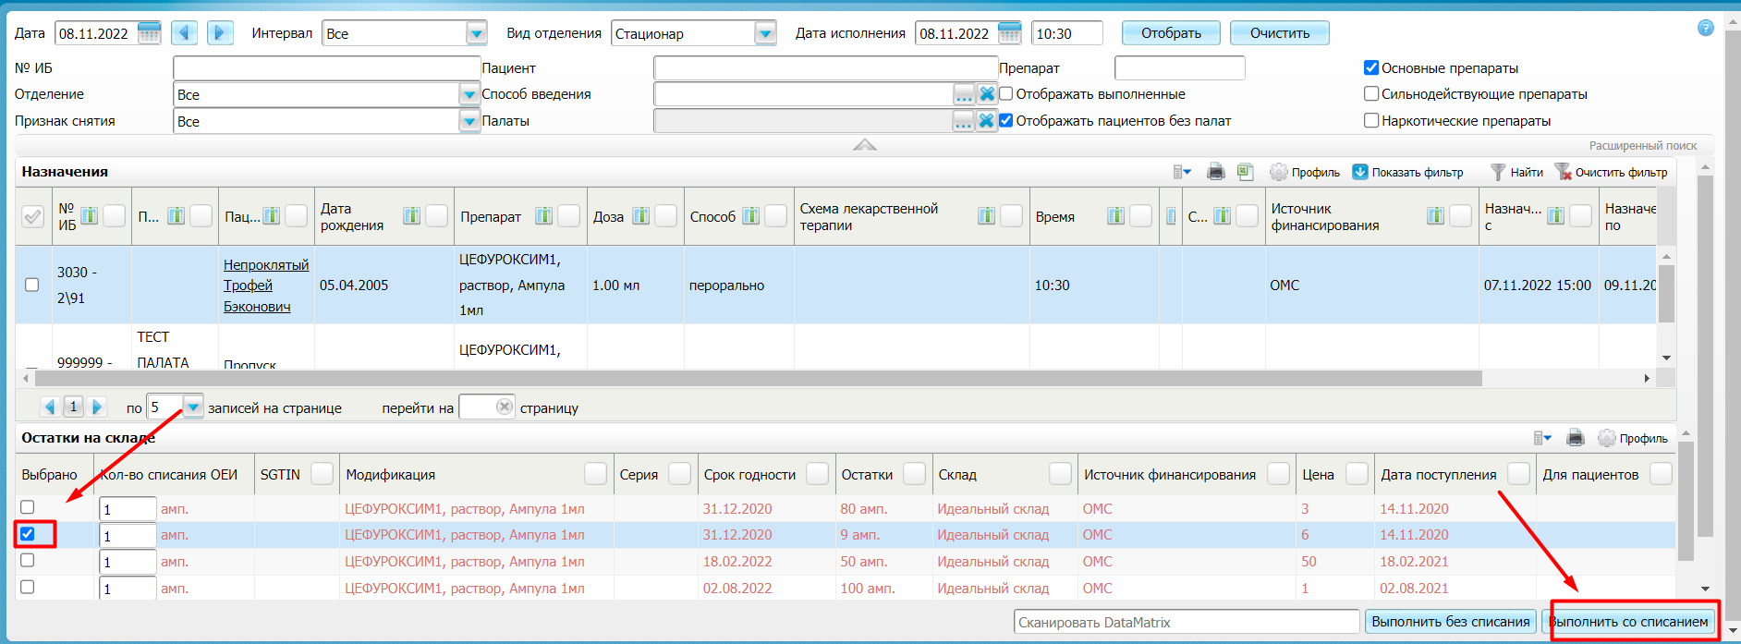

В данном окне, можно раскрыть фильтр и произвести поиск по отделению, пациентам и т.д.
В нижнем окне «Назначения» отображаются все активные назначения, на выбранную дату и удовлетворяющие критериям поиска по фильтру.
В окне отображается информация по Пациенту, с какого по какое был назначен препарат и тд.

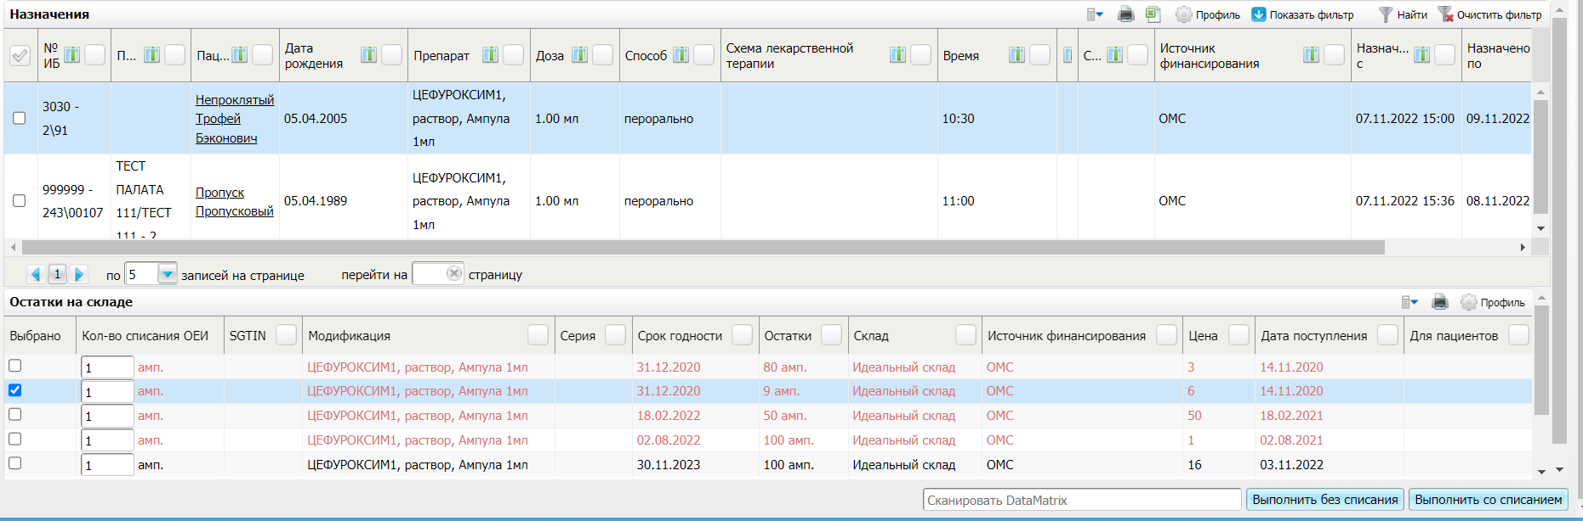

В нижнем окне «Остатки на складе», мы можем выбрать необходимый препарат, и выполнить назначение со списанием с остатков склада.
По пути: Склад/Аптека → Отчеты → Контроль расхода медикаментов
